
LORUS
(JAPAN)

кварцевые часы торговой марки LORUS

МОДЕЛИ СЕРИИ R23 Калибр Z010

Фирма-изготовитель: Seiko Watch Corporation (Сейко вотч корпорэйшн)
Страна-изготовитель: Япония
Адрес изготовителя: 6-2, Gobancho, Chiyoda-ku, Tokyo, 102-0076, Japan

Основное предназначение:
Повседневное использование в целях определения текущего времени в часах, минутах и секундах.
Часы соответствуют требованиям: ГОСТ 23350 п.п. 4.4, 4.15-4.17,4.20, 4.27, 4.29 (для электронных кварцевых часов)
ГОСТ 26272 п.п. 4.4, 4.12, 4.15-4.17,4.20-4.22, 4.24-4.27, 4.33, 4.35 (для электронно-механических кварцевых часов)
Сертификат соответствия: РОСС CN.АИ18.С15193 (для электронных кварцевых часов) и
РОСС CN.АИ18.С15192 (для электронно-механических кварцевых часов)

Правила и условия безопасного и эффективного использования:
Запрещается
- использовать часы в условиях, оказывающих на них разрушающее воздействие (ударные и вибрационные нагрузки и т.п.)
- самостоятельно вскрывать часы и подвергать их ремонту вне гарантийной мастерской
- подвергать часы воздействию предельных температур, пыли, грязи и влаги

Гарантийные обязательства
Гарантийный срок ______ месяцев со дня продажи часов через розничную торговую сеть.

Адрес организации, уполномоченной на принятие претензий и производящей ремонт и техническое обслуживание:
____________________________________________________
____________________________________________________

Дата продажи ______________________________________
Подпись продавца __________________________________
Штамп торгового предприятия и его адрес:

Заполняется продавцом
Рекомендуется
- Избегать воздействия на часы природных факторов, статического электричества, химически агрессивных сред
- Замену источника питания производить только в гарантийной мастерской
- Избегайте небрежного обращения с часами и не допускайте их падения, ударов. Часы, имеющие признаки механических повреждений, ударов, небрежного обращения и транспортировки (вылетело или разбилось стекло, слетели стрелки, отсутствуют заводная головка, кнопки, имеются грубые забоины на корпусе часов и т.д.) гарантийному ремонту не подлежат
- Для чистки часов и ремешка использовать сухую мягкую ткань, либо мягкую ткань, смоченную в водном растворе мягкого нейтрального моющего средства. Запрещается использовать для чистки агрессивные и легко воспламеняющиеся жидкости (бензин, спирт, ацетон и т.п.)
- Не пристегивайте ремешок слишком сильно, между запястьем и ремешком должен проходить мизинец
- Храните часы в сухом месте

Защита от воздействия влаги
Часы способны выдержать статическое давление водяного столба, указанное на крышке или циферблате часов. Однако, следует иметь в виду, что динамическое давление, возникающее при движении часов под водой, превышает статическое давление.
Допустимость контакта с водой
Маркировка корпуса | Брызги, дождь и т.п. | Мытье рук, машины и т.п. | Плавание, ныряние | Подводное плавание
---- | нет | нет | нет | нет
Water resist | да | нет | нет | нет
30m water resist | да | да | нет | нет
50m water resist | да | да | да | нет
100m water resist | да | да | да | да
Во избежание проникновения внутрь часов влаги запрещается пользоваться под водой заводной головкой и кнопками.

В случае проникновения влаги внутрь часов необходимо немедленно провести их профилактику в мастерской.

Гарантийный ремонт производится только при наличии правильно заполненного гарантийного талона с указанием наименования торговой организации, даты продажи, печати и подписи продавца.

Право на обмен часов предоставляется после проведения экспертизы в гарантийной мастерской и обязательного получения заключения эксперта.
В течение гарантийного срока допускается и не является дефектом:
- Износ ремешка, браслета, корпуса часов (полный или частичный), кнопок, головок или покрытия часов в процессе эксплуатации
- Рассогласование часовой и минутной стрелки менее половины минутного деления (при совмещении их в положении 12:00)
Внимание! Гарантия не распространяется на:
- Изделия, имеющие следы нарушения правил эксплуатации:
- Следы ударов и механических повреждений: вмятины, зазубрины, деформация заводной головки часов и т.п.;
- Следы несанкционированного вскрытия вне гарантийного сервис-центра
- Следы воздействия на изделия высоких (более +50ºС) или низких (менее –20ºC) температур;
- Повреждения часов водой, если они маркированы как "Water resistant" и "Water resistant 30m" (не предназначенные для плавания);
- Повреждения, вызванные попаданием на изделие едких химических веществ или растворителей: щелочи, кислоты, ртути и ее паров и т.п.;
- Прочие повреждения, вызванные умышленными или неосторожными действиями покупателя или нарушением правил эксплуатации, указанных в настоящем паспорте;

С Правилами эксплуатации ознакомлен.
С Гарантийными условиями ознакомлен и согласен.

Подпись покупате
ИНСТРУКЦИЯ ПО ЭКСПЛУАТАЦИИ

Калибр Z010
ХАРАКТЕРИСТИКИ
- Индикация времени и календаря: Часы, минуты, секунды, дата, день недели и месяц.
- Индикация времени: Возможно переключение между 12- и 24-часовой индикацией времени.
- Секундомер: 24-часовой секундомер с точностью индикации 1/100. Может фиксировать результат на отдельных этапах без остановки непрерывного отсчета времени. В памяти может быть сохранено до 15 этапов. Все результаты измерения секундомера могут быть извлечены из памяти по окончании измерений.
- Таймер: таймер может быть установлен для отсчета вплоть до 24 часов.
- Будильник: Будильник звонит в установленное время (часы и минуты) в течение 10 секунд. Возможна установка до 3-х будильников одновременно.
Однократный сигнал будильника: однократный будильник звучит только один раз в установленное время и автоматически отключается. Возможна установка до 5 будильников однократного сигнала.
- Время другого часового пояса: возможна установка времени другого часового пояса.
- Ежечасный звуковой сигнал: Сигнал может звучать в начале каждого часа.
- Люминенсцентная подсветка: Встроенная электролюминесцентная подсветка равномерно подсвечивает дисплей в темноте.

РАСПОЛОЖЕНИЕ КНОПОК И ЭЛЕМЕНТОВ ИНДИКАЦИИ
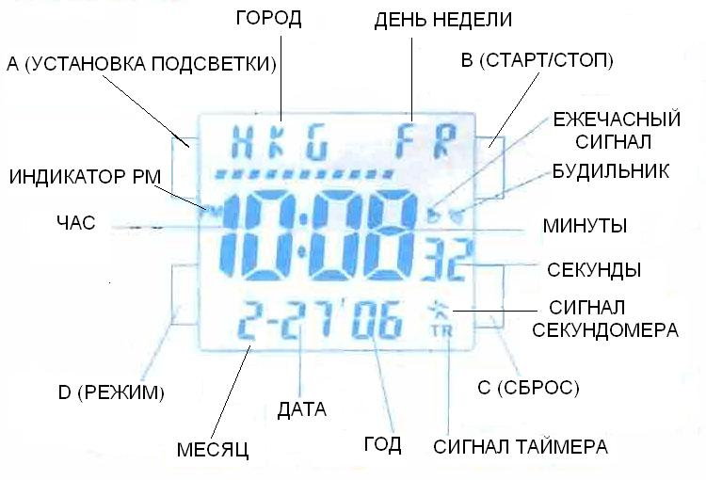

УПРАВЛЕНИЕ РЕЖИМАМИ И КНОПКАМИ

Кнопка D: Выбор режима.
Выбор режима происходит в следующем порядке:
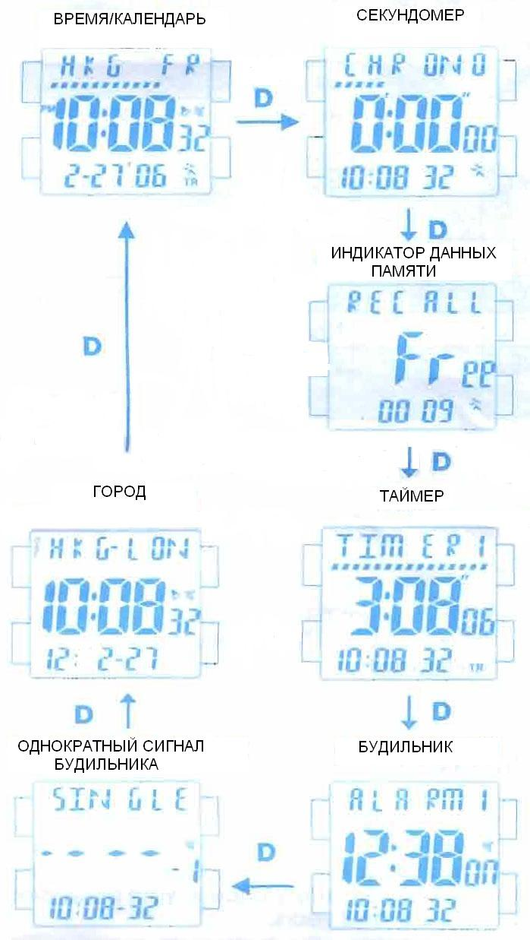

КАК УСТАНОВИТЬ ВРЕМЯ/КАЛЕНДАРЬ
- Нажмите кнопку А на 2 секунды, для перехода в режим установки Времени/Календаря. (цифры, обозначающие секунды, начнут мигать.)
- Выбор цифр (начинают мигать), которые необходимо настроить, происходит в следующем порядке при нажатии кнопки D.
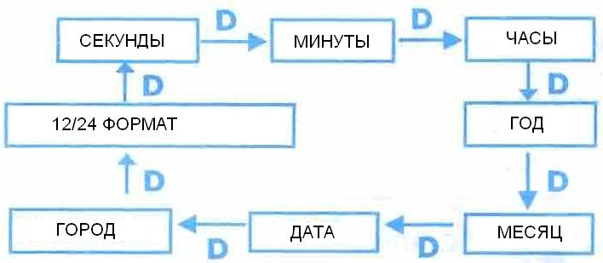

- Одна цифра (мигает) увеличивается или уменьшается при каждом нажатии кнопок B или С соответственно. Для более быстрого переключения цифр удерживайте кнопку нажатой.
Настройка секунд
Нажмите кнопку B или С в момент сигнала точного времени. Значение секунд сбросится немедленно на «00». Когда значение секунд отсчитывается от «30» до «59» и при этом нажата кнопка B или С, добавляется 1 минута и значение секунд незамедлительно сбрасывается на «00».
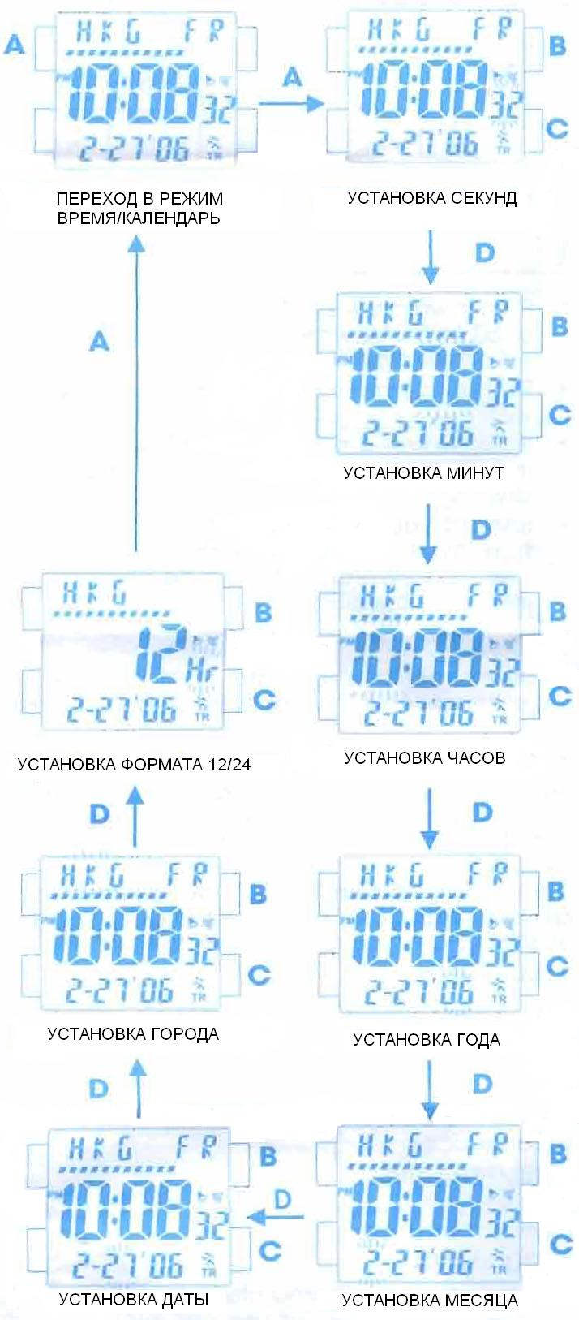

- После того, как все настройки завершены, нажмите кнопку А, чтобы вернуться в режим Время/Календарь.

КАК ПЕРЕЙТИ ИЗ 12-ЧАСОВОГО В 24-ЧАСОВОЙ РЕЖИМ

Формат индикации времени 12 или 24 часовой может быть задан нажатием кнопки В или С. В формате 12-часов в полдень появляется индикация “PM”, что означает время после полудня, “но индикация AM” (означает время до полудня) никогда не появляется. В формате 24-часа не появляется ни одна из этих индикаций.

КАК ВКЛЮЧИТЬ И ВЫКЛЮЧИТЬ ЕЖЕЧАСНЫЙ ЗВУКОВОЙ СИГНАЛ.

При каждом нажатии кнопки С в режиме Время/Календарь происходит включение и выключение ежечасного звукового сигнала, что отображается или исчезает на дисплее соответствующим символом.

КАК ПОЛЬЗОВАТЬСЯ СЕКУНДОМЕРОМ

Нажмите кнопку D, чтобы перейти в режим Секундомера. Индикатор режима Секундомера появиться на дисплее.
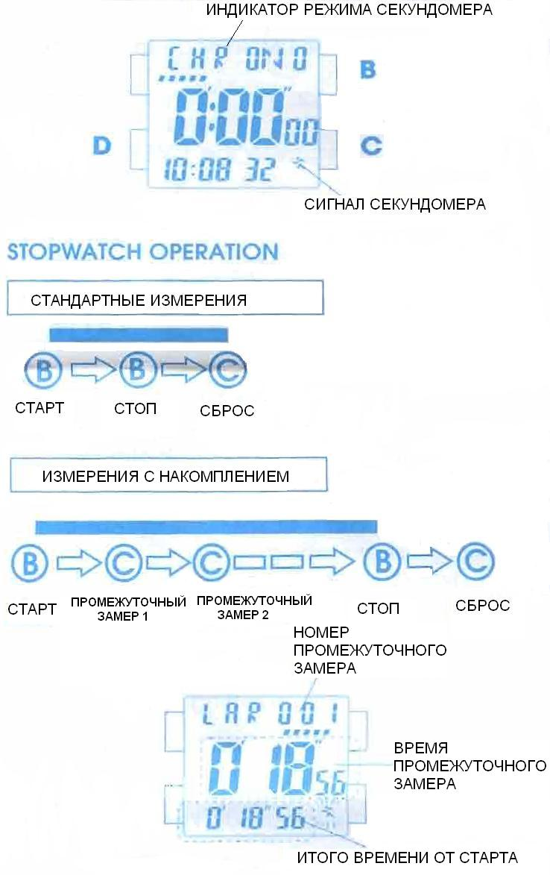

* Измерение и индикация времени круга осуществляется нажатием кнопки С.
* При нажатии кнопки С на дисплее индикация текущего общего отсчета заменяется (примерно на 3 секунды) на индикацию времени измерения текущего круга, а затем автоматически возвращается к индикации текущего общего отсчета.
* При остановке секундомера нажатием кнопки С измеренный результат сохраняется в памяти.
В течение всего времени использования секундомера индикатор сигнала секундомера будет мигать.
Для возврата в режим ВРЕМЯ/КАЛЕНДАРЬ нажмите кнопку D.

ИЗВЛЕЧЕНИЕ ЗАПИСАННЫХ РЕЗУЛЬТАТОВ ИЗ ПАМЯТИ
Результаты, полученные измерениями в режиме Секундомера, могут быть извлечены из памяти по окончании измерений.
- Нажмите кнопку D для перехода в режим Извлечения данных из памяти. На дисплее появится индикатор Извлечения данных из памяти.
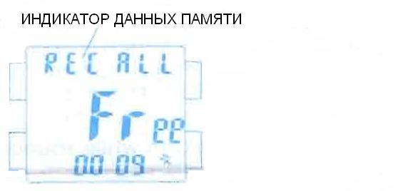

- Нажмите кнопку С для индикации данных самого последнего измерения. Измеренные результаты появятся на дисплее вместе с номером измерения.
- Нажмите кнопку В для прочтения каждого записанного измерения. Индикация измерений происходит в соответствии с последовательностью нумерации измерений.
- Нажмите кнопку С для выхода из режима Извлечения данных из памяти.
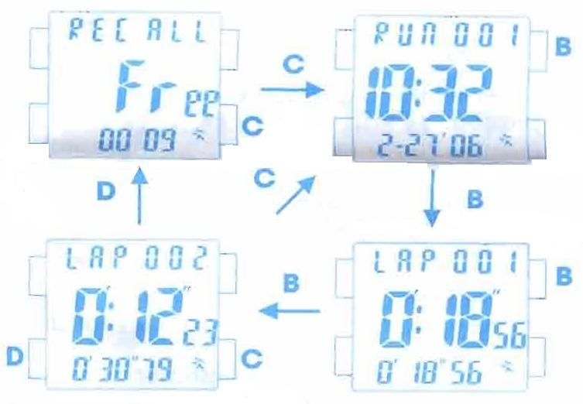
КАК УДАЛИТЬ ВСЕ ДАННЫЕ ИЗ ПАМЯТИ
Нажмите кнопку В на 2 секунды. Когда начнется процесс удаления записанных данных, на дисплее появится индикатор «УДАЛЕНИЕ». По окончании удаления данных дисплей вернется в режим Извлечения данных из памяти, а через 1 секунду автоматически перейдет в режим Секундомера.
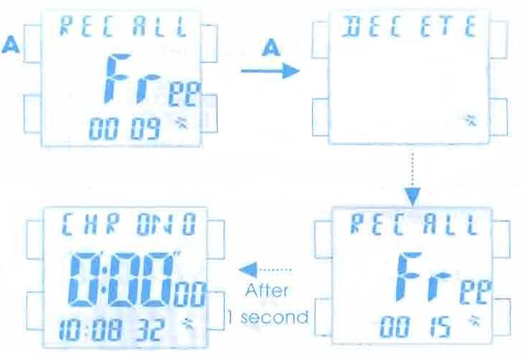

КАК ПОЛЬЗОВАТЬСЯ ТАЙМЕРОМ.
Нажмите кнопку D три раза для перехода в режим таймера. Индикатор режима Таймера появится на экране.

- Нажмите кнопку А на 2 секунды, чтобы активировать режим установки Таймера. Индикатор, показывающий «часы», начнет мигать.
- Нажмите кнопку «В» или «С», чтобы установить «секунды» Одна цифра (мигает) увеличивается или уменьшается при каждом нажатии кнопок B или С соответственно. Для более быстрого переключения цифр удерживайте кнопку нажатой.
- Нажмите кнопку D для подтверждения завершения установки «секунд» и перехода в режим установки «минут». Индикатор, показывающий минуты, начнет мигать.
- Нажмите кнопку «В» или «С», чтобы установить « минуты» Одна цифра (мигает) увеличивается или уменьшается при каждом нажатии кнопок B или С соответственно. Для более быстрого переключения цифр удерживайте кнопку нажатой.
- Нажмите кнопку D для завершения установки «минут» и перехода в режим установки «часов». Индикатор, показывающий часы, начнет мигать.
- Нажимайте кнопку В или С для установки часов также, как Вы это делали для установки секунд и минут.
- Нажмите кнопку D для установки номера Таймера.
- Нажмите кнопку А для завершения установки Таймера.
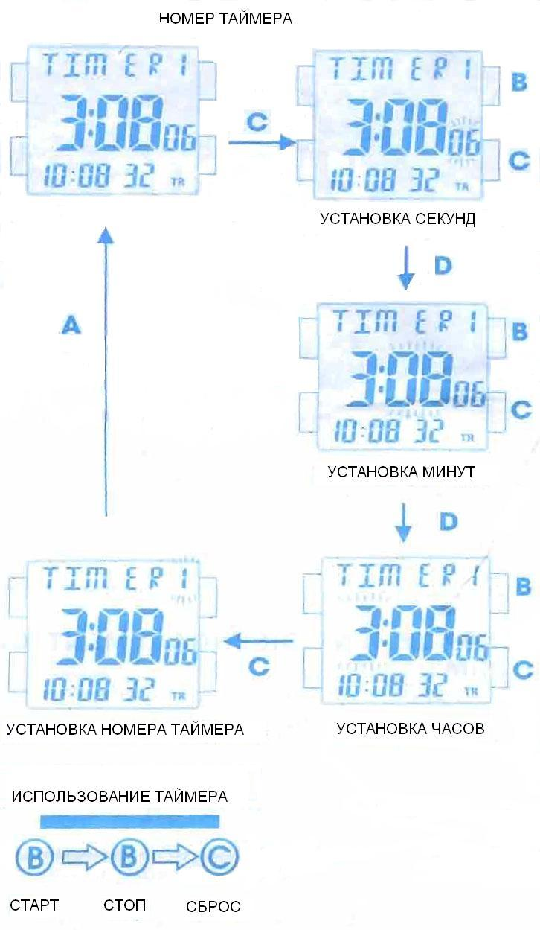
    - Нажмите кнопку В в режиме Таймера для старта обратного отсчета времени
    - Нажмите кнопку В, чтобы остановить таймер обратного отсчета.
    - Для сброса показаний таймера нажмите кнопку С.

Нажмите кнопку D для возврата в режим ВРЕМЯ/КАЛЕНДАРЬ.
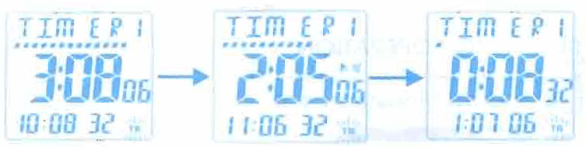

КАК ПОЛЬЗОВАТЬСЯ ЕЖЕДНЕВНЫМ БУДИЛЬНИКОМ
Нажмите кнопку D 4 раза, чтобы перейти режим Будильника. Индикатор режима Будильника появиться на дисплее.
- Нажмите кнопку А на 2 секунды, чтобы активировать режим установки будильника. Индикатор, показывающий «часы» начнет мигать.
- Нажимайте кнопку В или С для установки «часов». Одна цифра (мигает) увеличивается или уменьшается при каждом нажатии кнопок B или С соответственно. Для более быстрого переключения цифр удерживайте кнопку нажатой.
- Нажмите кнопку D для завершения установки «часов» и перехода в режим установки «минут». Индикатор, показывающий минуты, начнет мигать.
- Нажмите кнопку «В» или «С», чтобы установить « минуты» Одна цифра (мигает) увеличивается или уменьшается при каждом нажатии кнопок B или С соответственно. Для более быстрого переключения цифр удерживайте кнопку нажатой.
- Нажмите кнопку D для завершения установки «минут» и перехода в режим установки номера будильника.
- Нажимайте кнопку В или С для выбора номера будильника.
- Нажмите кнопку А для завершения установки будильника.

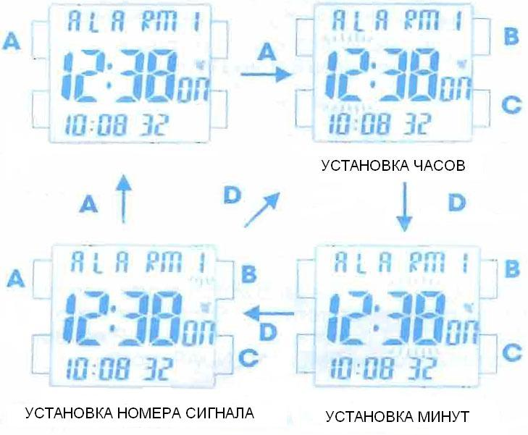

ПРИМЕЧАНИЕ: Будильник может быть установлен в зоне только одного часового пояса.

КАК ВКЛЮЧИТЬ И ВЫКЛЮЧИТЬ ЕЖЕДНЕВНЫЙ БУДИЛЬНИК.
При каждом нажатии кнопки В в режиме Будильника происходит включение и выключение будильника, что отображается или исчезает на дисплее соответствующим символом.

КАК ВЫКЛЮЧИТЬ ЕЖЕДНЕВНЫЙ БУДИЛЬНИК ПРИ ЕГО СРАБАТЫВАНИИ.
В установленное время будильник срабатывает и звучит в течение 10 секунд. Для выключения сигнала будильника вручную нажмите любую кнопку.

КАК ПОЛЬЗОВАТЬСЯ БУДИЛЬНИКОМ ОДНОКРАТНОГО СРАБАТЫВАНИЯ
Нажмите кнопку D 5 раз, чтобы перейти режим Будильника однократного срабатывания. Индикатор режима Будильника однократного срабатывания появиться на дисплее.
- Нажмите кнопку А на 2 секунды, чтобы активировать режим установки будильника. Индикатор, показывающий «минуты», начнет мигать.
- Нажимайте кнопку В или С для установки «минут». Одна цифра (мигает) увеличивается или уменьшается при каждом нажатии кнопки B или С соответственно. Для более быстрого переключения цифр удерживайте кнопку нажатой.
- Нажмите кнопку D для завершения установки «минут» и перехода в режим установки «часов». Индикатор, показывающий часы, начнет мигать. Одна цифра (мигает) увеличивается или уменьшается при каждом нажатии кнопки B или С соответственно. Для более быстрого переключения цифр удерживайте кнопку нажатой.
- Нажмите кнопку D для завершения установки «часов» и перехода в режим установки «года». Индикатор, показывающий год, начнет мигать.
- Одна цифра (мигает) увеличивается или уменьшается при каждом нажатии кнопки B или С соответственно. Для более быстрого переключения цифр удерживайте кнопку нажатой.
- Нажмите кнопку D для завершения установки «года» и перехода в режим установки месяца. Индикатор, показывающий «месяц», начнет мигать.
- Одна цифра (мигает) увеличивается или уменьшается при каждом нажатии кнопок B или С соответственно. Для более быстрого переключения цифр удерживайте кнопку нажатой.
- Нажмите кнопку D для завершения установки «месяца» и перехода в режим установки даты. Индикатор, показывающий «дату», начнет мигать.
- Одна цифра (мигает) увеличивается или уменьшается при каждом нажатии кнопок B или С соответственно. Для более быстрого переключения цифр удерживайте кнопку нажатой.
- Нажмите кнопку А для завершения установки Будильника однократного срабатывания.
- Нажмите кнопку D для возврата в режим ВРЕМЯ/КАЛЕНДАРЬ.
ПРИМЕЧАНИЕ: Будильник может быть установлен в зоне только одного часового пояса.
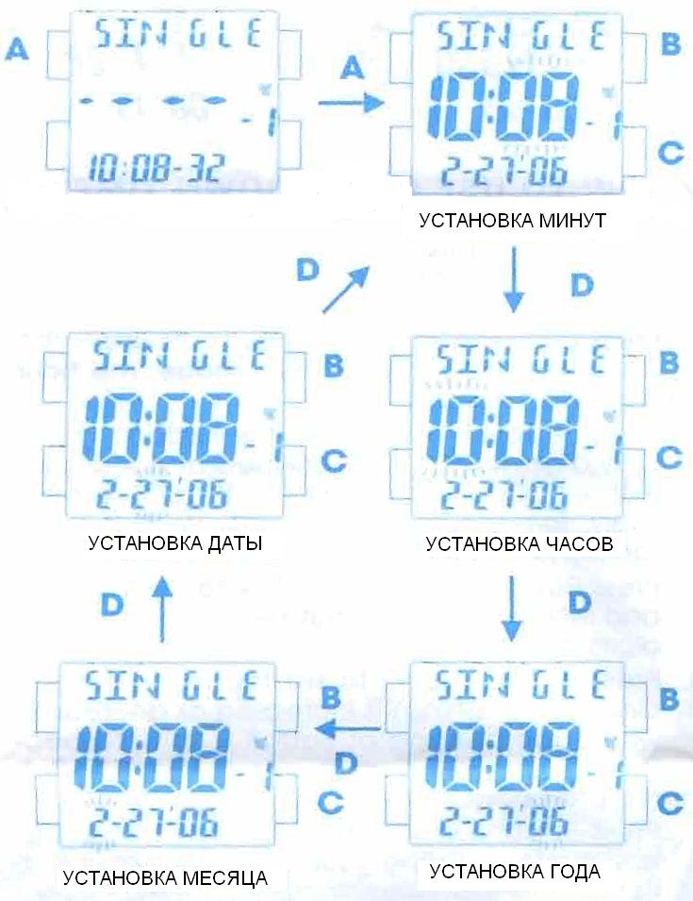

КАК ВКЛЮЧИТЬ И ВЫКЛЮЧИТЬ БУДИЛЬНИК ОДНОКРАТНОГО СРАБАТЫВАНИЯ.
При каждом нажатии кнопки В в режиме Будильника однократного срабатывания происходит включение и выключение будильника, что отображается или исчезает на дисплее соответствующим символом.

КАК ВЫКЛЮЧИТЬ БУДИЛЬНИК ПРИ ЕГО СРАБАТЫВАНИИ.
В установленное время будильник срабатывает и звучит в течение 10 секунд. Для выключения сигнала будильника вручную нажмите любую кнопку.

КАК УСТАНОВИТЬ ВТОРОЙ ЧАСОВОЙ ПОЯС.
Нажмите кнопку D 6 раз, чтобы перейти режим ВТОРОГО ЧАСОВОГО ПОЯСА. Индикатор режима ВТОРОГО ЧАСОВОГО ПОЯСА появиться на дисплее.
- Нажмите кнопку С для выбора кода города.
- Если в в выбранном Вами городе применяется «летнее время», нажмите кнопку В для индикации летнего времени. При этом на дисплее появится индикатор - «летнее время» (“DST”).
Нажмите кнопку D для возврата в режим ВРЕМЯ/КАЛЕНДАРЬ.

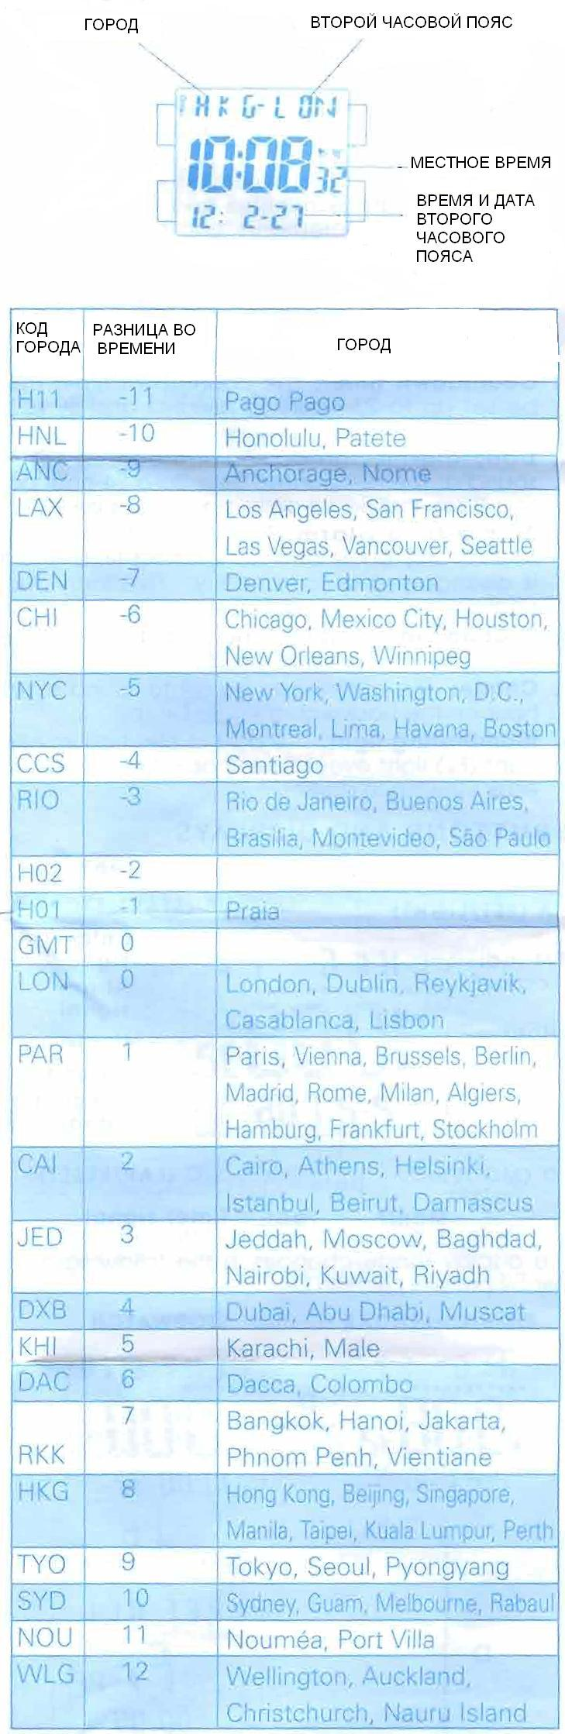
ПОДСВЕТКА.

В любом режиме, нажав кнопку А, Вы можете активировать подсветку на 4 секунды.

Примечание
- Подсветка часов представляет собой электролюминесцентное свечение, которое по прошествии долгого времени постепенно теряет свою яркость.
- Подсветка может быть плохо видна при ее использовании при ярком солнечном свете.

ЗАМЕНА БАТАРЕЙКИ
Миниатюрная батарейка SEIKO CR2016, MAXELL CR2016 или SONY CR2016, питающая Ваши часы, должна работать в течение приблизительно 2-х лет. Однако, так как батарейки устанавливаются на фабрике, реальная продолжительность работы батарейки может оказаться меньше указанного периода. Чтобы избежать возможных неисправностей убедитесь, что заменили батарейку вовремя, как только ее заряд начнет ослабевать. Чтобы заменить батарейку, мы рекомендуем обратиться в авторизованную ремонтную мастерскую.
ЗАМЕЧАНИЕ: Если будильник используется больше, чем 20 секунд в день и/или подсветка более, чем 8 секунд в день, время работы батарейки может быть меньше указанного периода.

ВНИМАНИЕ !!!
Не вскрывайте и не бросайте в огонь старую батарейку, а также не пытайтесь перезарядить её. Храните её вдали от детей. Если ребёнок проглотил её, немедленно обратитесь к врачу.

Данные часы содержат прецизионные электронные компоненты. Никогда не пытайтесь вскрыть корпус или удалить заднюю крышку.

СЕРВИСНОЕ ОБСЛУЖИВАНИЕ
В случае необходимости проведения ремонтных или сервисных работ, обращайтесь в организации, указанные в данном паспорте.
Защита от воздействия влаги

Если Ваши часы являются водостойкими, это будет указано на циферблате / задней крышке корпуса часов (см. таблицу внизу).

Маркировка на циферблате / задней крышке корпуса | Брызги, дождь | Мытье рук, машины и т.д. | Ныряние | Подводное плавание
Без отметки на корпусе | Нет | Нет | Нет | Нет
Отметка – «водонепроницаемые» | Да | Нет | Нет | Нет
Отметка – «водонепроницаемые» 50 M / 5 BAR | Да | Да | Нет | Нет
Отметка – водонепроницаемые - 100 м / 10 BAR или выше | Да | Да | Да | Нет

- во избежание проникновения внутрь часов влаги запрещается пользоваться заводной головкой и кнопками под водой или когда часы намокли.
- если на часы попала соленая вода, промойте их пресной водой и протрите насухо
- если вы обнаружили воду или конденсат внутри часов, немедленно отдайте часы на проверку и профилактику в мастерскую. Иначе влага может вызвать коррозию электрических частей в корпусе часов.
Внимание:

Ремешок часов не является водостойким, если нет соответствующей маркировки, даже если часы являются водозащищенными.

Аллергические реакции: так как корпус и ремешок / браслет часов непосредственно соприкасается с кожей, очень важно регулярно их чистить. Если этого не делать, то могут пачкаться рукава рубашки, вследствие чего на чувствительной коже может появиться аллергическая сыпь. Если на запястье появилась сыпь, то необходимо прекратить носить часы и проконсультироваться с врачом.

Магнетизм \ статическое электричество: часы не подвержены магнетическому воздействию, вызванному бытовыми электрическими приборами, но необходимо держать их подальше от мест с сильным электрическим и статическим полем.

Температура: часы стабильно работают при температуре от -0 до 50 градусов по Цельсию. Не используйте часы в местах, где превышен данный диапазон температур.

